前端热部署（更改前端代码，不用重启tomcat，刷新浏览器就可以）

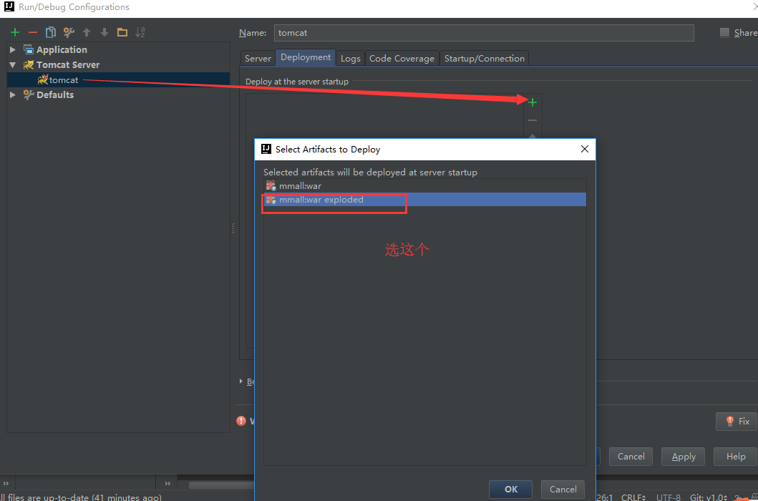

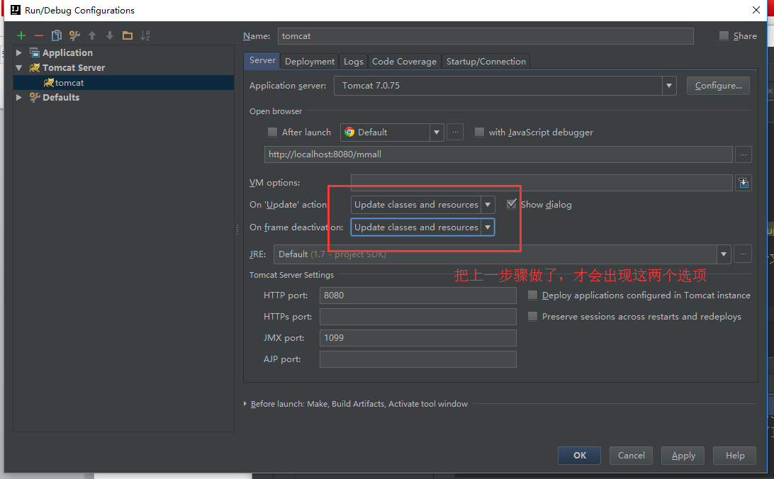

主要在于 On frame deactivation选项配置选择为 Update classes and resourses(当且仅当在Deployment配置页，对应的目的war形式配置为exploded，即开发模式，才会出现该选项),该项配置意思即，在每次页面切换时，自动更新相关classes以及资源文件。   
到这一步，已经可以实现前台页面资源文件的热部署，即每次修改完js或H页面等，只需刷新浏览器即可看到修改后的效果